Kính thưa quí bạn
Hôm nay mình nói ba điều bốn chuyện như mọi khi
1. Hỏi vế " Báo động khủng khiếp"
2. Bắt con vịt dốt: Trump Cancels Obama's Vacation Plans
3. Chuyện hải sản tại Pháp (Ăn sống hải sản )
4. Bàn rộng Cựu nhân viên NSA gốc Việt bị tuyên án tù vì làm lộ thông tin mật
HCD 29-Sep-2018
------------
(bắt đầu trích -- >)
Huy Phương
Ở Hoa Kỳ, chúng ta chỉ có một cộng đồng tị nạn người Việt ở hải ngoại, không có quân đội, không có chính phủ, không có ngân khoản khổng lồ trong ngân hàng, nhưng thật sự là chúng ta có vũ khí trong tay. Đó là quyền sử dụng đồng đô la và quyền tẩy chay!
Dư luận tố cáo một tiệm bún bò Huế ở Bolsa còn lưu luyến chơi nhạc VC “Trường Sơn Đông-Trường Sơn Tây” trong quán ăn này, chúng ta có quyền tẩy chay không đến quán này nữa. Mở quán ăn, chủ nhân cần có khách, nhưng khách có thể chọn quán bún bò khác hay nghỉ ăn bún bò vì không muốn chịu nhục. (....) (< -- hết trích)
HCD: Vẫn có người Việt Nam chúng tại tại khu Little Saigon thích ăn bún chửi phở chửi kiểu "Hà Lội" họ vẫn "muối mặt" sắp hàng vào để nghe chủ quán chửi ngối ăn mới ngon. Loại quán nầy hiện tại ở Little Saigon có không ít. Phải chăng những vị sắp hàng nầy cũng là người Hà Lội mới qua Mỹ, muốn lại "hương vị quê hương".
--------
From: Thuan Nguyen <thu uyen@cox.net>
Date: Sat, Sep 29, 2018, 7:27 AM
Subject: FW: * Báo động khủng khiếp
To:
Tôi nhận được bài nầy từ người bạn , nhưng không tìm đươc nguồn gốc của bài viết , hy vọng Anh HCD sẽ tìm được hư thực ra sao ,xin chia xẽ cho các bạn gìa nhờ , Cám ơn Anh HCD trước .
Tàu Cộng bán hóa chất làm con người ăn thịt đồng loại...
------------------------------ ---------------------
BÁO ĐỘNG KHỦNG KHIẾP
----------------------------- ------------------------------ ------------------------------ -------------------
-----------
Tàu Cộng bán hóa chất làm con người phát điên, ăn thịt đồng loại 150 công ty TQ đang bán công khai hóa chất khiến con người phát điên, ăn thịt đồng loạ .Một phụ nữ lên cơn vật vã sau khi dùng flakka. Các chất độc khiến con người rơi vào trạng thái điên cuồng và có thể mất mạng chỉ trong vài phút đang được nhiều công ty Tàu Quốc sản xuất công khai. Khi hãng AP (Mỹ) khui ra vụ carfentanil, chất độc gấp 10.000 morphine, được bí mật tuồn từ Tàu Quốc đi khắp thế giới với giá rẻ mạt, dư luận mới chú ý đến thực tế rằng không chỉ carfentanil, hàng loạt hóa chất cấm nguy hiểm khác cũng dễ dàng được mua số lượng lớn từ Tàu như... mua rau.
HCD: Thưa chuyện nầy có thật. Nó là thuốc làm con người bị ảo giác, Chuyện cắn người đang đi đường ăn thịt có thật, tôi nhớ đã xảy ra ở Florida, bây giờ kiếm lại mắc công. Nó là chất ma tuý.
From: Thuan Nguyen <thuant uyen@cox.net>
Date: Sat, Sep 29, 2018, 7:54 AM
Subject: FW: OBAMA
To:
Cc: <huy017@gmail.com>
Những tin mà Snopes xác nhận là thật thi chúng ta hy vọng là có . Nếu mà tin nầy thật thì người dân Mỹ è cổ ra đóng thuế cho Ông Obama xài tiền vô tội vạ . Trường hợp Má Hillary lên làm Tổng Thông thì vụ nầy chắc bị chìm xuồng là cái chắc …
-------------
From: Mao Nguyen <nguyentranai97@gmail.com>
Trump Cancels Obama's Vacation Plans
If the following doesn’t turn your stomach, and make you really wonder about the Obama legacy, then my oh my. Obama and Moooooochelle milked and bilked this country out of tens of millions. Just think what would have happened if Hillary had won the election in 2016 –
NOTE: Verified as being TRUE by the liberal “Snopes.”
This was verified on Snopes as being true.
TRUMP JUST ENDED OBAMA’S VACATION SCAM
Obama was going to stick us for 2.1 billion or so.
Before Obama left office, he arranged with the State Department for a series of "official visits" to foreign countries spanning the next 20 years. Using discretionary funds from the Office of Presidential Visits and Vacations, Obama was planning to weasel what would have been another $2.1 billion in free vacations for him and up to 24 members of his family plus staff and even a dog sitter until the year 2036.
HCD: Các bạn nhìn hàng high light vàng trên đi. Con vịt nầy tráo trở, đen nói trắng trắng nói đen, chết xuống Diêm Vương cắt lưởi cho mà coi.
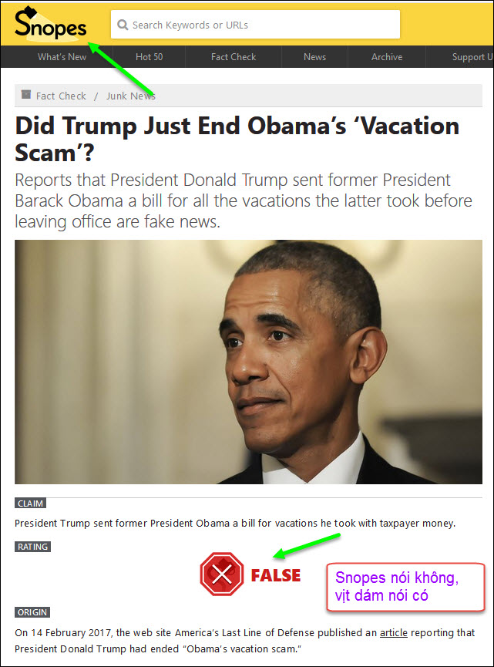
Xin đọc thêm chi tiết trong webpage nầy click => https://www.snopes.com/fact-check/did-trump-end-obamas-vacation-scam/
Thưa câu chuyện trên không có thật (theo Snopes), con vịt nầy dốt, không có tí ý niệm cho về hệ thống phân quyền của Mỹ. Nó nói xàm, nó vu khống luôn Snopes.
From: Mylan Phamngoc <mylan_ph goc@yahoo.com>
Date: 9/27/18 11:53 PM (GMT-08:00)
To: HCD j <huy017@juno.com>
Subject: Re: [quanvenduong] Ăn sống hải sản
Hi anh Đẳng,
Tại Pháp riêng về chuyện ăn con hào (huitre=oyster nay người ta hay viết hàu? nhưng vẫn gọi là dầu hào!), con trai hay vẹm (? moule= mussel), nghêu , sò, ốc, hến vv ... là những loài nhuyễn thể sống trong nước mặn (có thể trong nước lợ) được kiểm soát rất kỹ bởi cơ quan kiểm phẩm của chính phú.
Vì vậy dân chúng mua ở các siêu thị, các chợ chính thức chứ ít ai tự động ra bờ biển bắt về ăn cả.
Dĩ nhiên vẫn có những người đi bắt hào, bắt trai về ăn nhưng trước đó họ đã phải biết chắc rằng những nơi ấy đã được chính phủ thông báo là an toàn.
Có những năm TV, radio, báo chí đăng tải tin tức về những vùng ven biển mà các loại sinh vật nhuyễn thể bị nhiễm độc vì một lý do gì đó (chẳng hạn tai nạn về các tầu dầu ...) thì những sản phẩm của những vùng ấy bị cấm khai thác, cấm bán cho dân chúng và khuyến cáo dân không được tự động bắt về ăn. Khi ấy chỉ có những cơ sở nuôi mà thực phẩm và nguồn nước được kiểm soát kỹ lưỡng mới được khai thác thương mại mà thôi.
Vài hàng trình bày với anh và những ai quan tâm.
Chỉ mong rằng người Việt mình nên cẩn thận, chỉ ăn những gì mình biết chắc là an toàn cho sức khỏe chứ đừng thấy dễ bắt thế là mang về ăn... có ngày hối không kịp.
Thân kính,
MyLan
HCD: Cám ơn chị đã góp ý. Thưa tại Mỹ người ta cũng kiểm kỷ, và trên các quày bày bán, cũng như trong buffet nới có shushi hay hải sản bao giờ cũng có bảng "cảnh cáo" ăn đồ biển sống có khi có hai" bảng nầy buộc phải để theo luật định. Cũng như các nơi bán cà phê cũng buốc phải để bảng là uống cà phê có thể bị bịnh ung thư.
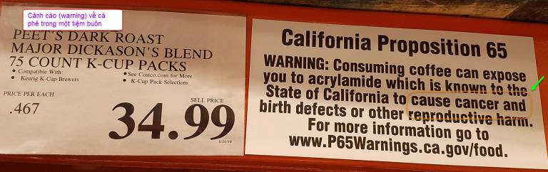
From: Đặng Mỹ Dung <yung 2012@yahoo.com>
Date: 9/28/18 2:55 AM (GMT-08:00)
To:
Subject: Fwd: Cựu nhân viên NSA gốc Việt bị tuyên án tù vì làm lộ thông tin mật
Lại VN ăn trộm nữa?
forward
Cựu nhân viên NSA gốc Việt bị tuyên án tù vì làm lộ thông tin mật
27/09/2018
Ông Nghia Hoang Pho rời tòa án liên bang ở thánh phố Baltimore, bang Maryland, ngày 25 tháng 9, 2018, trong một hình ảnh trích từ video của đài CBS Baltimore.
Chia sẻ
Xem bình luận
Một cựu nhân viên người gốc Việt của Cơ quan An ninh Quốc gia Hoa Kỳ (NSA) bị kết án năm năm rưỡi tù giam tại một tòa án liên bang ở thành phố Baltimore hôm thứ Ba, sau khi nhận tội đem thông tin được bảo mật ra khỏi cơ quan gián điệp này một cách bất hợp pháp, Bộ Tư pháp Mỹ cho biết.
Ông Nghia Hoang Pho, 68 tuổi, ở thành phố Ellicott City, bang Maryland, đã đem đi những tài liệu có chứa thông tin quốc phòng được bảo mật và giữ chúng tại nhà riêng của ông mà không được cho phép, bộ này cho biết trong một thông cáo.
Ông Nghia cũng sẽ chịu ba năm quản chế sau khi mãn án tù.
Ông Nghia từng làm việc trong đơn vị xâm nhập tin tặc tinh nhuệ của NSA và ông đã đem đi điều mà các công tố viên mô tả là "số lượng khổng lồ" những tài liệu chứa thông tin quốc phòng được phân loại là tối mật trong khoảng thời gian từ năm 2010 tới tháng 3 năm 2015.
Các công tố viên nói máy tính ở nhà ông sử dụng phần mềm chống virus được chế tạo bởi Kaspersky Lab, một công ty phần mềm hàng đầu của Nga, và các tin tặc Nga được cho là đã lợi dụng phần mềm này để đánh cắp các tài liệu.
“Vì những hành động của mình, ông Pho đã làm lộ một số loại thông tin tình báo được bảo mật nhất của đất nước chúng nước ta, và buộc NSA phải từ bỏ những kế hoạch quan trọng để bảo vệ cơ quan này và các năng lực hoạt động của nó, gây tổn thất lớn về mặt kinh tế và hoạt động,” Robert Hur, Công tố viên liên bang đặc trách khu vực Maryland, nói trong một phát biểu.
Ông Nghia, mot nguoi Việt Nam nhập cư và nhập quốc tịch Mỹ, khai trước tòa rằng ông làm việc ở nhà để mong được thăng chức, theo đài CBS Baltimore.
Theo đài này, luật sư của ông Nghia, Robert Bonsib, lập luận rằng ông là người biết chăm lo cho gia đình, nhưng đưa ra hàng loạt những suy xét sai lầm trong một thời gian dài.
Ông Nghia chọn phát biểu trước tòa bằng tiếng Anh dù có người phiên dịch hiện diện, báo The New York Times cho hay.. “Tôi không phản bội Hoa Kỳ,” ông nói. “Tôi không gửi thông tin cho ai cả. Tôi không tư lợi.”
Không có bằng chứng cho thấy ông từng bán hay phát tán những thông tin này.
Luật sư của ông Nghia nhiều lần lưu ý rằng David Petraeus, vị tướng đã về hưu và cựu giám đốc CIA, đã không ngồi tù sau khi ông nhận tội vào năm 2015 về việc xử lí sai thông tin bảo mật, một khinh tội. Ông đã chia sẻ những tài liệu với người phụ nữ mà vào thời điểm đó là người tình và người viết một cuốn tiểu sử về ông.
Thẩm phán bày tỏ cảm thông đối với hoàn cảnh của ông Nghia và thể hiện sự ngưỡng mộ đối với gia đình ông, theo tờ Times, nhưng nói rằng bản án là cần thiết để tạo "sự răn đe thực thụ" cho những người khác có thể nghĩ tới chuyện xử lí sai thông tin nhạy cảm.
Ông Nghia sẽ bắt đầu chấp hành án tù vào tháng 1 năm sau.
Gia đình của ông từ chối bình luận về vụ việc khi được VOA liên lạc qua điện thoại.
Vụ việc của ông Nghia là một trong một số vụ rò rỉ tài liệu mật của NSA trong những năm gần đây. Năm 2013, Edward Snowden, một nhân viên hợp đồng của NSA, đào thoát sang Hong Kong với khối lượng khổng lồ những tài liệu mà anh ta chia sẻ với các nhà báo.
Tháng trước, một nhân viên hợp đồng của NSA, Reality Winner, bị tuyên án năm năm ba tháng tù giam vì chia sẻ tài liệu mật về hoạt động xâm nhập tin tặc của Nga.
HCD: Các bạn có biết vị gởi email nầy không? Hẳn có nhiều người biết.
Đọc thấy hình như ông bị cáo nầy không cố tình dùng tài liệu mật đó để bán lấy tiền, hay làm việc cho cơ quan gián điệp nước ngoài nào, mà là "vô tình" mang tà liệu mật về nhà. Cái nầy nguy hiểm quá, rủi làm mất cái laptop thì sao. Hiện nay chuyện ăn cắp kỷ thuật tiên tiến mọi loại, kể cả tin tài liệu quân sự chánh trị mật là ưu tiên hàng đầu của Trung Cộng (và Bắc Hàn, đội ngủ "quan đội computer" của Bắc Hàn mạnh lắm)
Đã nhiều lần tôi nói là mấy hãng software coi vậy chó "nguy hiểm lắm". Cái máy computer của ông n6a2y xài antivirus là Kaspersky cũa một hãng Nga. Software nầy nỗi tiếng lâu nay có khi hơn cào McAfee hay Norton antivirus. Tôi "đoán bừa" rằng các hãng software khôg dại gì mà không để vài "lổ chó chun" trong software của mình để phòng khi cần thì xâm nhập theo cửa sau. Tin trên cho thấy có thể người Nga "chun" vào máy computer của bị cáo để rinh tài liệu mật về Nga. Cái software tôi "nghi" lâu lắm là cái Windows. máy computer xài nó qua nhiều. Windows là của hãng Mỹ, Software thừ hai là cái Operating system của máy Mac. Apple lại cũng là hãng Mỹ. Như vậy nếu điều tôi nghi có thật thì Mỹ có thể vô bất cứ máy computer của bất cứ nhân viên chánh phủ nước nào, kể cả của bộ quốc phòng để dạo chơi tìm tài liệu mật.
Xin lập lại là tôi nghi thôi. Bộ ngu sao mà không chừa vài "lổ chó chun" bí mật trong software để phòng khi cần tới. Nhưng các bạn nên biết, tôi là tay ngang, không rành về software đâu nghe.

